从政策并列走向任务协同
京津冀绿色转型政策研究报告
核心判断：三地政策工具已具备体系化基础，但跨区域指标、项目台账和实施评价仍需统一
三年政策文本 | 官方来源 | 官方域名 | 覆盖地区 | 唯一原文链接
437 | 90 | 48 | 30 | 437

摘要
京津冀绿色转型已从共同目标倡议进入项目约束、产业改造和城市治理并行推进阶段。三年政策文本显示，北京侧重项目全周期碳约束、服务业与城市治理场景，天津突出工业、港口、交通及区级碳达峰实施，河北则承担重化工业改造、清洁能源供给和生态屏障建设任务。主要问题不是政策数量不足，而是三地指标口径、项目清单和年度绩效缺少可比映射，城市和区县公开信息的结构化程度也不一致。建议建立跨区域政策—任务—指标—项目台账，围绕能源、工业、建筑、交通与生态治理形成共同指标集，优先对跨界大气、绿色电力、绿色运输和重点产业链开展年度联合评估，并以公开证据分级制度提高政策追踪的可核验性。

一、问题：政策体系已经形成，协同执行仍存在三处断点

（一）目标可以对应，指标尚难比较
三地均已形成碳达峰、节能、工业绿色化和生态环境治理政策，但同类任务在统计边界、时间尺度和公开频率上存在差异。北京的项目节能审查与碳评价、天津的重点排放单位核查、河北的工业领域碳达峰安排分别提供了不同环节的制度入口；若缺少统一的指标字典，区域协同只能停留在目标并列，难以判断一项跨区域工程由谁负责、何时完成、减排如何归属。

（二）政策文件与项目实施之间缺少稳定的数据链
政策库可识别方案、办法、规划、通知、目录和清单等多类工具，但多数公开页面仍以单份文件为组织单位。项目审批、资金支持、技术目录、重点排放单位、年度进度和绩效评价往往分散在不同部门，难以自动形成同一项目的时间序列。对于新能源消纳、港口运输、钢铁改造和绿色建筑等跨部门议题，这一断点直接抬高了评估成本。

（三）城市层级证据覆盖不均，易造成判断偏差
分析窗内政策库覆盖 30 个地区，但市级文件和部分目录结构清晰的区县占比较高。河北及部分区县的公开检索入口、历史分页和附件格式较为分散。收录量因此只能说明当前证据可得性和政策发布活动，不能替代转型绩效。任何地区排名都应同时校正来源覆盖、人口产业规模和政策类型。
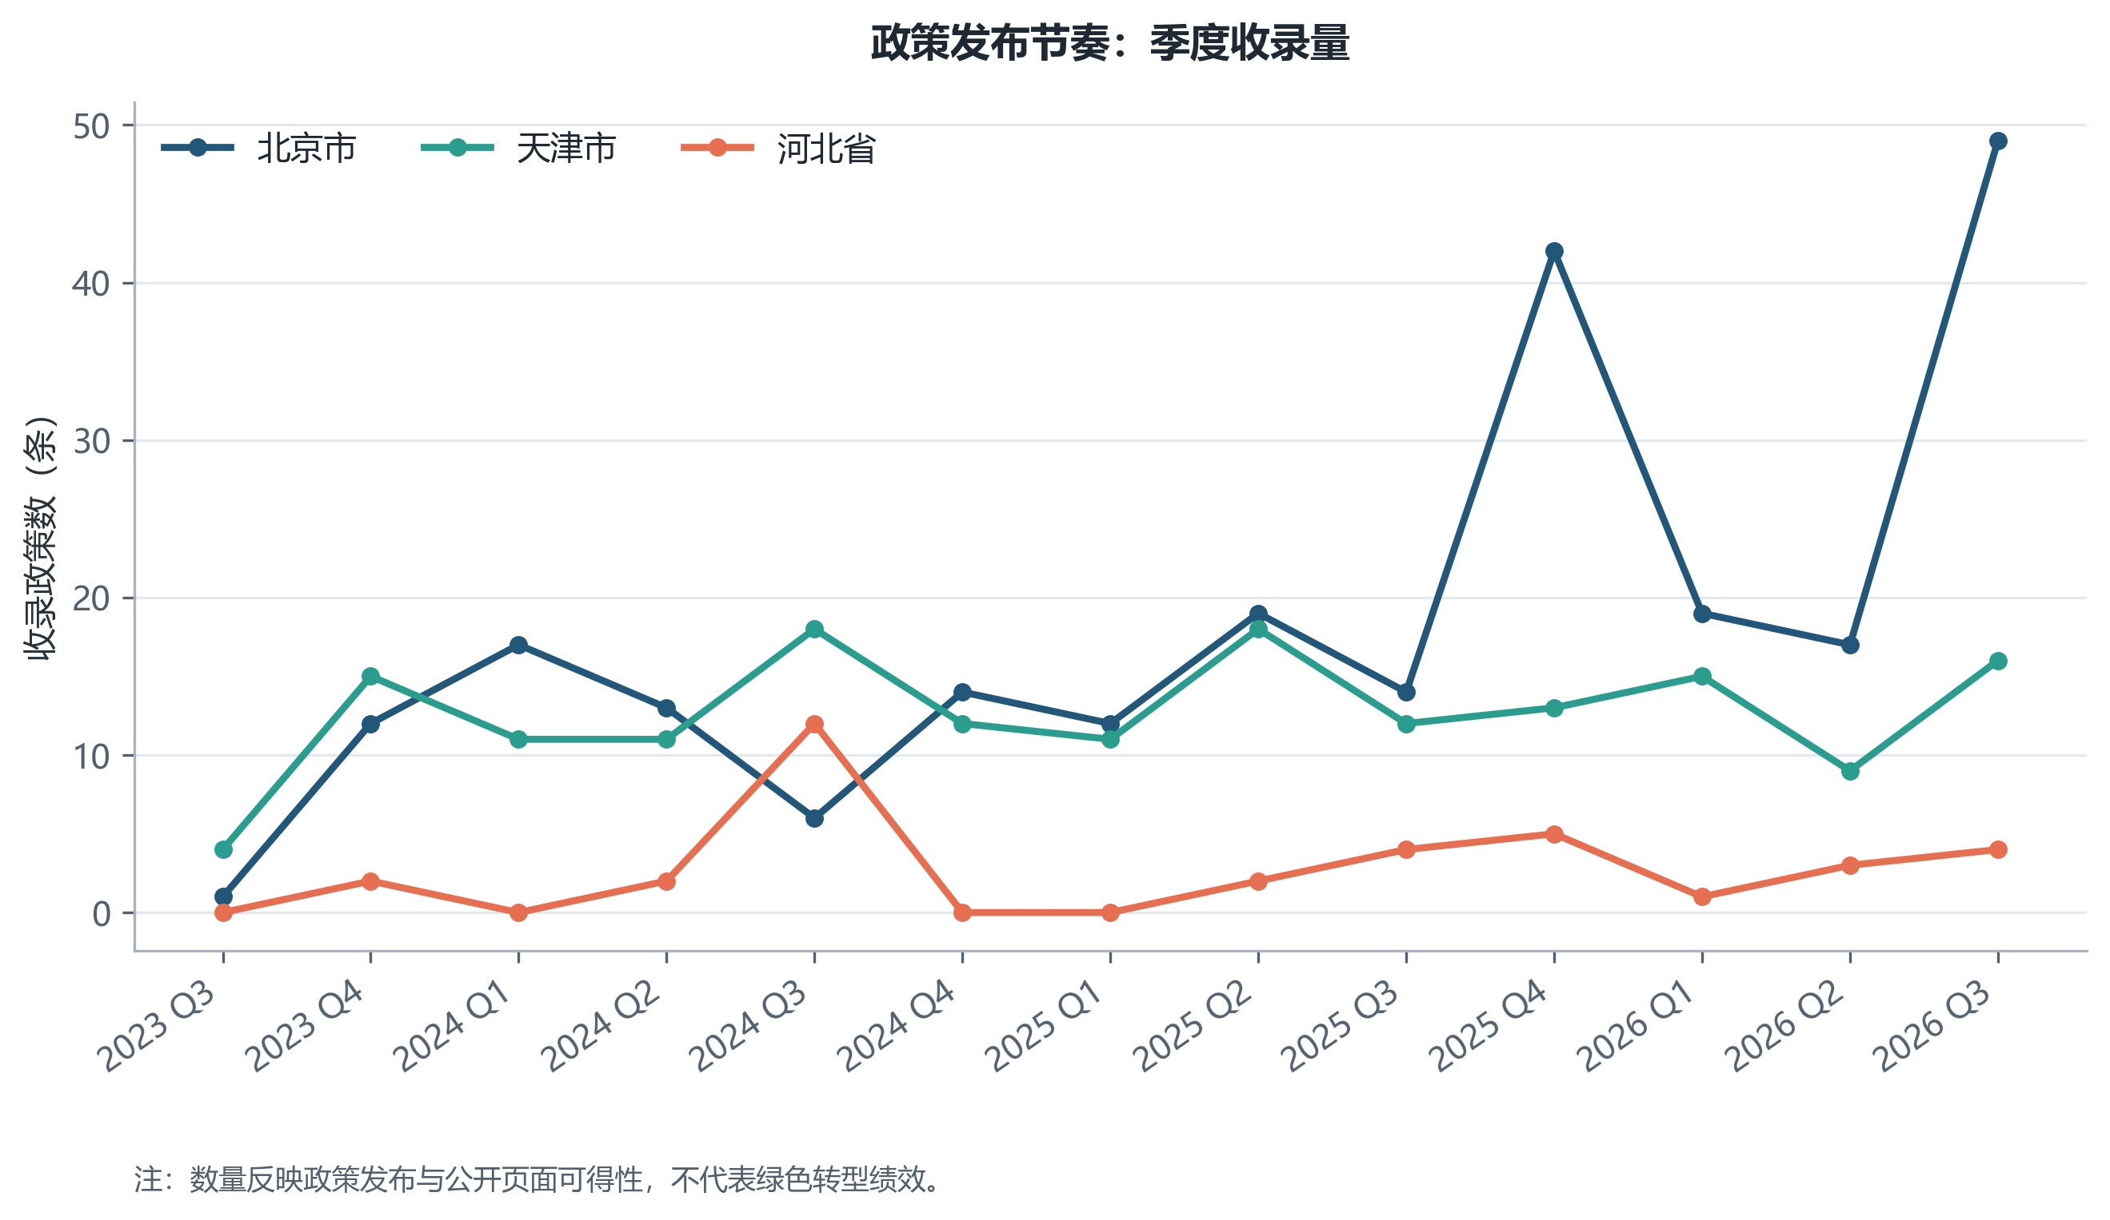
图1 三地政策文本的季度收录量。资料来源：京津冀绿色转型政策数据库。

二、原因与判断：三种转型角色决定了工具差异

（一）北京：需求侧治理与技术扩散中心
北京高端服务业和城市运行场景占比较高，政策工具自然更多落在固定资产投资约束、公共机构、建筑交通、绿色金融和技术示范。其区域价值在于形成可复制的碳评价、绿色采购和技术应用规则，并通过市场需求带动周边制造与能源供给转型。

（二）天津：港口工业与区级实施枢纽
天津同时具有工业基地、港口物流和超大城市治理属性。政策结构显示，工业碳达峰、重点排放单位核查、港产城融合、新能源交通和区级实施方案相互叠加。其协同价值在于把港口、航运、制造业与城市能源系统连接起来，形成可测量的绿色物流和产业链减排场景。

（三）河北：供给侧深度改造与生态安全支撑
河北承担钢铁、建材、能源等高碳产业改造任务，也提供可再生能源、生态空间和产业承接能力。政策重点需要同时服务减排、就业和产业链韧性，因而不能照搬北京的城市治理指标。衡量河北进展应更多采用单位产品碳排放、绿色能源消纳、清洁运输和重点工程实际进度。
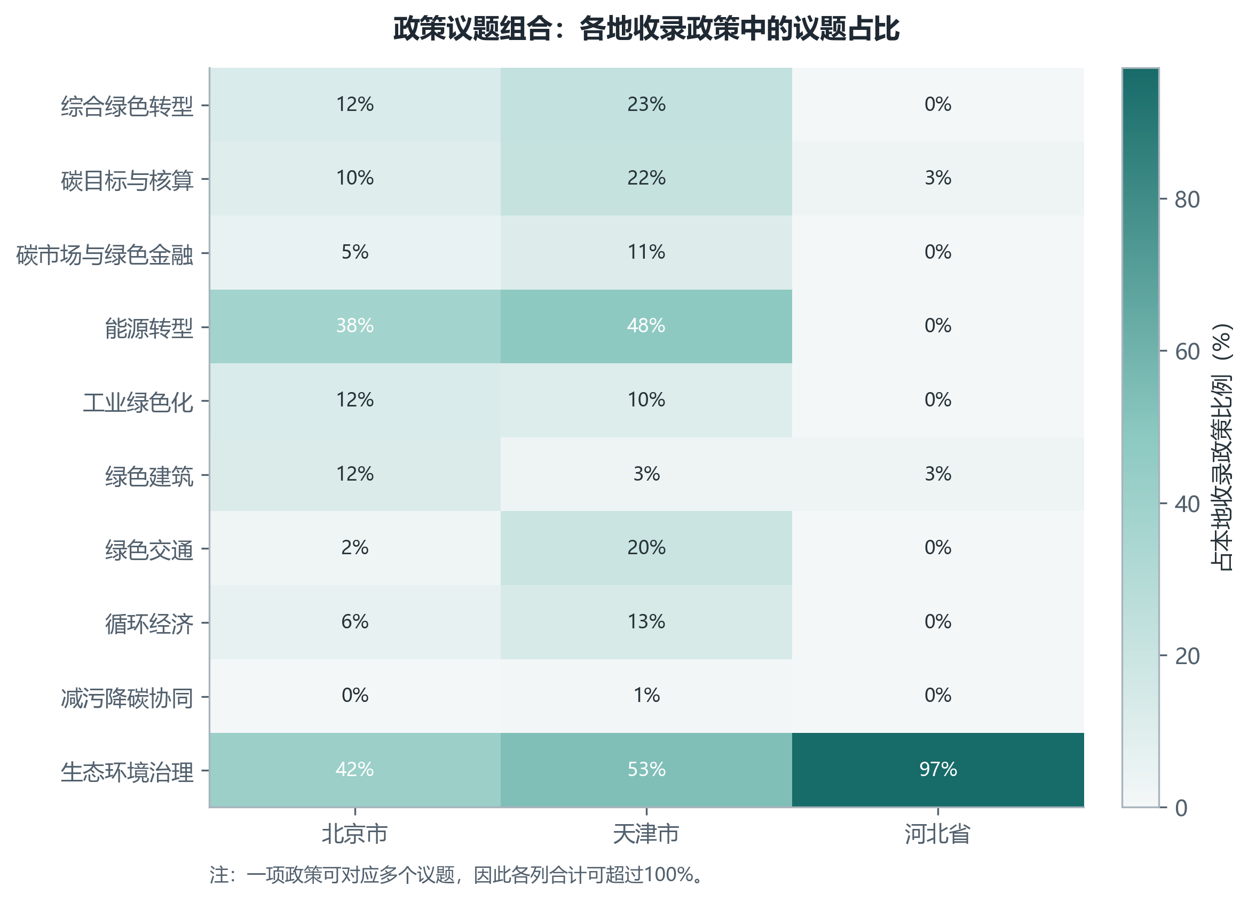
图2 三地政策议题组合（各地内部占比）。一项政策可对应多个议题。

三、政策建议：以共同台账推动可核验协同

（1）建立跨区域共同指标集
由三地发展改革、生态环境、工业和信息化、住房城乡建设、交通等部门共同确定能源、工业、建筑、交通和生态治理五类核心指标，明确口径、基期、更新频率和责任部门。共同指标不求数量多，优先保证可比、可追溯和可年度更新。

（2）建设政策—任务—项目四级台账
把政策文件拆解为任务、指标和项目，使用统一行政区划代码、部门代码、政策文号、项目主体和时间字段连接不同来源。对跨区域事项增设责任分工、资金来源、预期结果和核验状态，保留原文链接与版本信息。

（3）形成四类跨区域联合评估
优先选择跨界大气污染与减污降碳、绿电生产和消纳、港口及干线绿色运输、钢铁与汽车产业链四类场景。每年发布一次证据表，分别报告目标、投入、项目进度、实际结果和不确定性，避免用单一综合分数掩盖结构差异。

（4）把政策公开质量纳入治理能力建设
统一历史文件分页、附件命名、发布日期和失效状态；对计划、项目、名单和评价结果提供机器可读下载。数据库对标题相关性、正文证据、官方域名和重复链接设置质量门槛，并保留无法核验记录的排除理由。

（5）建立滚动复盘机制
季度更新政策与项目台账，年度开展政策组合复盘；当技术成本、能源价格或产业政策发生变化时，及时调整项目优先级。复盘应区分政策发布、实施投入、过程产出和减排结果四个层次，不以文件数量代替执行成效。

四、实施安排
阶段 | 重点任务 | 交付物 | 核验方式
0—6个月 | 统一指标与元数据 | 指标字典、来源登记册 | 三地部门会签；抽样复核
6—18个月 | 连接政策、项目与年度数据 | 四类场景台账 | 原文、项目和统计数据三方校验
18—36个月 | 开展联合评估与政策复盘 | 年度进展报告、政策调整清单 | 公开证据表；第三方复核

研究边界
本报告以公开政策文件为主要证据。政策发布日期、来源和议题标签经过结构化处理；政策数量受网站公开方式、历史页面可访问性和收录规则影响。报告不使用文本数量推断实际减排量，也不对三地转型绩效作总分排名。涉及政策效果的判断需在项目、能源、排放和财政等结果数据接入后另行检验。

参考文件
[1] 北京市人民政府. 北京市碳达峰实施方案[2022-10-14]. https://www.beijing.gov.cn/zhengce/zcjd/202210/t20221017_2837231.html
[2] 北京市发展和改革委员会通知通告. 北京市发展和改革委员会关于印发《北京市固定资产投资项目节能审查和碳排放评价实施办法》的通知-本委规范性文件[2026-09-01]. https://fgw.beijing.gov.cn/fgwzwgk/2024zcwj/bwgfxwj/202608/t20260817_4826124.htm
[3] 北京市经济和信息化局通知公告. 北京市经济和信息化局关于印发《北京市促进制造业和信息软件业绿色低碳发展的若干措施》的通知[2024-04-16]. https://jxj.beijing.gov.cn/zwgk/2024zcwj/202405/t20240530_3699988.html
[4] 北京市发展和改革委员会通知通告. 北京市可再生能源开发利用条例-地方性法规[2025-05-01]. https://fgw.beijing.gov.cn/fgwzwgk/2024zcwj/flfggz/fg/dfxfg/202503/t20250328_4048144.htm
[5] 北京市住房和城乡建设委员会. 北京市住房和城乡建设委员会 北京市规划和自然资源委员会关于印发《北京市绿色建筑标识管理办法》的通知[2025-11-27]. https://zjw.beijing.gov.cn/bjjs/xxgk/zcwj2024/gfxwj40/xxyx/436471607/index.shtml
[6] 北京市西城区人民政府. 4-2关于印发《西城区促进绿色低碳高质量发展若干措施》的通知.pdf[2024-06-24]. https://www.bjxch.gov.cn/file/20240626/1719384845993093288.pdf
[7] 天津市武清区人民政府. 武清区生态环境局关于转发天津市碳达峰实施方案的通知[2022-09-16]. https://www.tjwq.gov.cn/zwgk/zcwj/wqqzc/qsthjj/202209/t20220916_5989902.html
[8] 天津市工业和信息化局. 市工业和信息化局 市发展改革委 市生态环境局关于印发天津市工业领域碳达峰实施方案的通知[2022-12-29]. https://gyxxh.tj.gov.cn/ZWGK4147/ZCWJ6355/wjwj/202212/t20221229_6064437.html
[9] 天津市生态环境局. 市生态环境局关于印发《天津市温室气体重点排放单位核查工作指南（试行）》的通知[2026-06-26]. https://sthj.tj.gov.cn/ZWGK4828/ZCWJ6738/sthjjwj/202606/t20260626_7325209.html
[10] 天津市发展和改革委员会. 市发展改革委关于印发天津市固定资产投资项目节能审查和碳排放评价实施办法的通知[2025-12-30]. https://fzgg.tj.gov.cn/zwgk_47325/zcfg_47338/zcwjx/fgwj/202512/t20251230_7211808.html
[11] 天津市津南区发展和改革委员会. 天津市津南区可再生能源专项规划（2024-2030年）[2024-11-22]. https://www.tjjn.gov.cn/zwgk/zcwj/qjwj/qfgw100/202503/t20250313_6881964.html
[12] 天津市生态环境局. 市生态环境局 市城市管理委 市交通运输委 市公安局关于进一步鼓励新能源建筑垃圾运输车辆推广使用的通知[2026-04-08]. https://sthj.tj.gov.cn/ZWGK4828/ZCWJ6738/sthjjwj/202604/t20260408_7278132.html
[13] 河北省工业和信息化厅. 河北省工业领域碳达峰实施方案[2023-06-25]. https://gxt.hebei.gov.cn/sme/zc/zxzc/2025042122105668875/index.html
[14] 河北省生态环境厅. 河北省生态环境行政处罚裁量规则（碳排放相关条款）[2024-08-15]. https://hbepb.hebei.gov.cn/zycms/ewebeditor/uploadfile/20240815084920856.pdf
[15] 廊坊市政府信息公开平台. 廊坊市人民政府办公室关于印发廊坊市环境空气质量达标规划的通知 - 廊坊市人民政府 无标题文档[2025-12-24]. https://www.lf.gov.cn/Item/152639.aspx
[16] 生态环境部. 京津冀美丽中国先行区建设行动方案[2025-12-26]. https://www.mee.gov.cn/xxgk2018/xxgk/xxgk03/202512/W020251226710348629883.pdf

